热力环流 风2021.03
读局部地区某时气压（单位：百帕）分布图(图3)，回答1-3题。
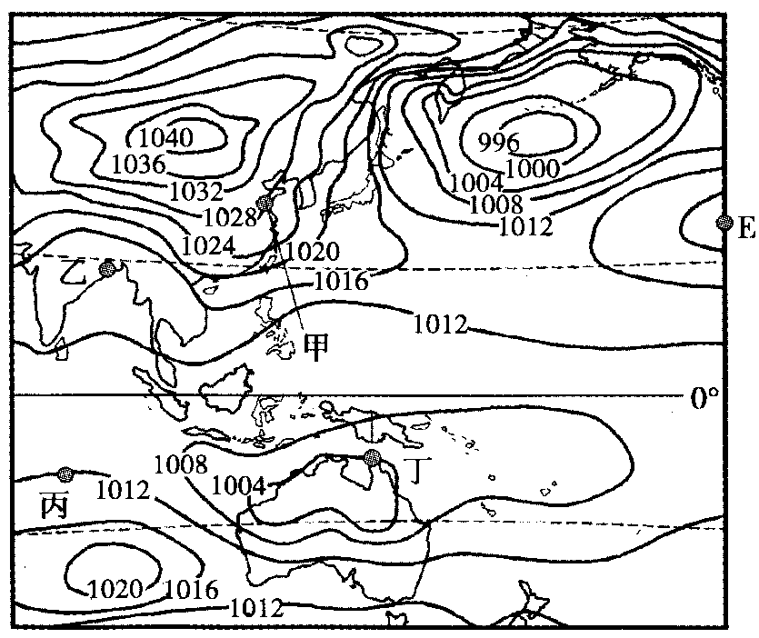
图3

1．图中E点的气压值可能是（ ）
A．1006百帕 B．1010百帕 C．1018百帕 D．1022百帕
2．甲、乙、丙、丁四点的风向依次是（ ）
A．西北、东北、东南、西北 B．东南、西南、东南、西南
C．西北、东北、西北、东北 D．东南、西南、东南、西北
3．图中甲、乙、丙、丁四点这个季节的气候特点，错误的是（ ）
A．甲：寒冷干燥 B．乙：温和湿润
C．丙：炎热少雨 D．丁：高温多雨
图左为我国某地区的热力环流剖面图，右为该地区近地面与600米高空垂直气压差的分布状况。读图回答4-6题。
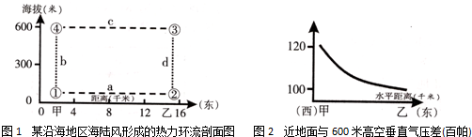
4:有关气压分布状况的叙述，正确的是（ ）
A．②地气压高于①地 | B．高空同一等压面的分布高度③地比④地高
C．④地气压高于③地 | D．近地面同一等压面的分布高度①地比②地低
5:下列说法可能的是 （ ）
A．a地风向为西北风 | B．c地风向为西南风
C．b地阴雨天气 | D．d为下沉气流
6:若该热力环流为某城郊热力环流，不考虑盛行风向，下列说法正确的是（ ）
A．乙处房价比甲处低 | B．甲处可能为城区
C．火电厂宣建在离市中心16千米之外 | D．城市绿化带应建在离市中心18千米处

布拉风是一种从山地或高原经过低矮隘道向温暖沿海地区倾落的地方性大气运动形式，它所经之处会带来严重灾害。下图为欧洲东南部局部简图。据此完成7-9题。
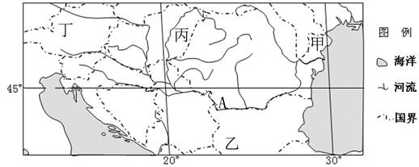
7．图中甲、乙、丙、丁四地中，最可能出现布拉风的是
A．甲 B．乙 C．丙 D．丁
8．该地区布拉风带来的主要灾害是
A．狂风，暴雨 B．冰冻、风灾 C．干热风、旱灾 D．滑波、泥石流
9．下列时间段中易于布拉风形成的是
A．夏季的白天 B．夏季的夜晚 C．冬季的白天 D．冬季的夜晚
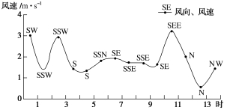
山谷风是山区昼夜间风向发生反向转变的风系。白天太阳辐射导致山坡上的空气增温强烈，暖空气沿坡面上升，形成谷风；反之，则形成山风。祁连气象站位于祁连山中段的山谷中，山谷风环流较为强盛。下图示意2006年8月24日该气象站记录的山谷风风向、风速的变化。据此完成10-11题。
10．祁连气象站所在地谷风的风向是( )
A．偏南风 B．偏东风
C．偏北风 D．偏西风
11．祁连气象站所处山谷段的大致走向及地形特征是( )
A．南北走向，西高东低
B．东西走向，北高南低
C．南北走向，东高西低
D．东西走向，南高北低
12. (24分)下图示意我国新疆某地区地形状况及风向频率，甲地有大片的绿洲，每年大风日数约160天左右，年平均风速达到6.2米/秒，是我国最早进行风能开发的区域。
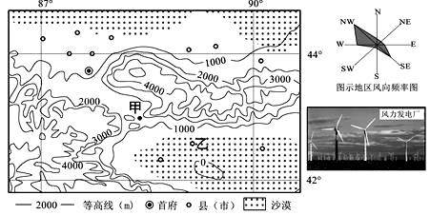
(1)结合热力环流的原理，分析甲乙之间夏季盛行西北风的原因。(8分)
(2)从地形特征的角度，分析甲地多大风的主要原因。(6分)

(3)评价甲地发展风力发电的条件。(10分)

7. (24分)
(1)甲地以绿洲分布为主(1分)，乙地以沙漠分布为主(1分)，由于沙漠的热容量较绿洲小(2分)，夏季增温较绿洲快(2分)，在乙地附近形成热低压，即甲地(海平面)气压高于乙地，风从甲地吹向乙地(2分)。 (2)甲地位于两山之间的谷地(2分)，且谷地为西北-东南走向(2分)。盛行的西(北)风(或答“与谷地走向一致的气流”)受狭管效应的影响，速度在谷地加快，导致风大(2分)。 (3)有利：风能资源丰富；地价低；人口稀少，土地空间大，开发成本较低；风电开发历史悠久；离北部电力需求地(市场)较近。(每点2分，任答3点即可，共6分) 不利：资金缺乏：技术落后；生态环境较脆弱。(任答2点即可，共4分)

